DIV: Es de bloque, ocupa todo el ancho

<h1> es encabezado de título o de párrafo. Hay uno solo.

<h2> Encabezados.Otros

Ej:  
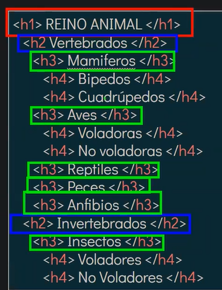

<p>: Aca vamos a poner párrafos

<section>: Siempre va dentro de main, y puede repetirse muchas veces

<article>: Siempre va dentro de section, y puede repetirse muchas veces  
 Tambien podemos usar DIV en lugar de ARTICLE

<img/>: Es para introducir imágenes. Son elementos de línea, y por lo tanto se ponen automaticamente una al lado de la otra, siempre que sea posible

**Iframe (Video 2, minuto 29) para poner Google Maps!**

En Header y Footer, para identificar una seccion se hace con DIVs

En Main, podemos hacerlo con SECTION o con DIVs o ARTICLE

Estructura de web:

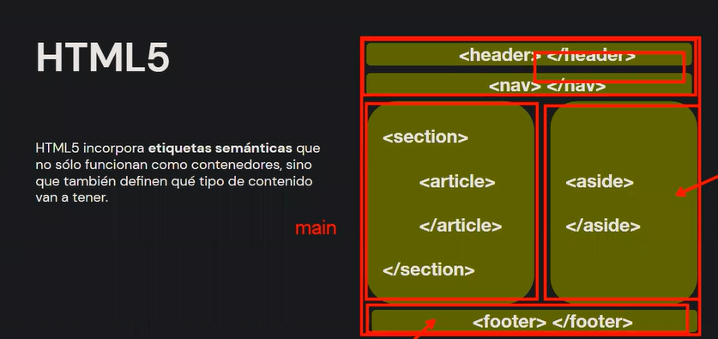

Siempre pensar en estructuras:

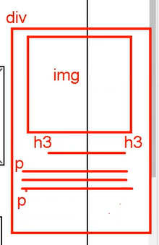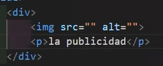

* Alergista
* Cardiología
* Fonoaudiología y Otorrinolaringología
* Infectología
* Neumonología
* Neurología
* Piel y anexos
* Psicología
* Terapia y rehabilitación